Dominique Godin Sybille Godin
Jean-Luc van Duyse Xavier van Duyse
Bernard Beuken Grégory Carette
Paul Verstraeten Roderick Trekels

Sponsoring : Spitzberg 2004

Deux Générations à l’Assaut du
Grand Nord

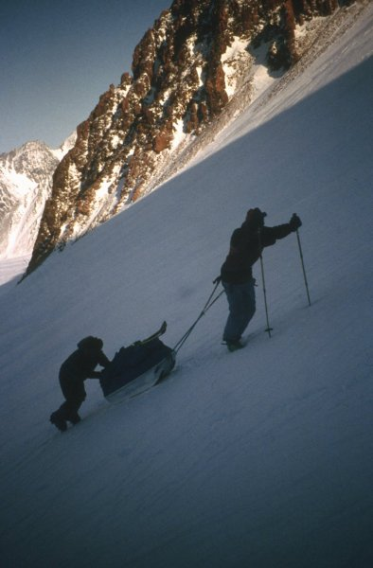

Introduction

Le 3 avril 2004, un groupe de 8 randonneurs unis par une même passion s’envolera pour le Spitzberg, île norvégienne située à égale distance du cercle polaire arctique et du pôle Nord magnétique, dans le but de réaliser un raid à ski de 150km environ en autonomie totale.
Ce groupe très solidaire rassemblera un juste équilibre de deux générations autour d’un même but, celui de se dépasser, de repousser ses limites dans des conditions extrêmes, mais aussi de découvrir des paysages fabuleux et d’apprécier le calme des grandes étendues blanches typiques du grand nord.

Sponsoring

Ce genre d’expédition implique l’utilisation de matériel très sophistiqué et coûteux, qui devra résister aux températures extrêmes, au vent et au blizzard typiques de ces régions.
Nous recherchons des sociétés/organisations prêtes à nous aider financièrement dans notre projet, ou qui peuvent nous fournir directement une partie de ce matériel (matériel photo, etc.)
Nous sommes prêts à emporter divers outils médiatiques tels que logos, drapeaux ou autres afin de revenir avec des clichés extraordinaires qui feront la publicité de votre entreprise. Nous ferons aussi un site Internet reprenant l’avancement des préparatifs et un compte rendu de l’expédition sur lequel vous retrouverez ces photos et les coordonnées de votre société.
Contact : Jean-Luc van Duyse (04/365.49.01 – jlvanduyse@hotmail.com)

Le Spitzberg

Situé entre le 77° et le 81° parallèle nord, le Spitzberg est l’île principale du Svalbard, archipel norvégien. Cette île est recouverte à près de 90% de glaces et est parcourue par le Gulf Stream. Sa faune se compose d’ours polaires, de rennes, de renards blancs, de baleines et d’importantes colonies d’oiseaux.
Au mois d’avril, nous aurons la chance de passer de l’alternance clarté/obscurité au soleil de minuit. Les températures varient entre –20° et
–30°C. L’effet du froid étant renforcé par le vent.
Le Spitzberg se situe à plus de 3000 Km de la Belgique et à 1000 Km environ du pôle nord.

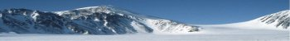

L’Expédition

Nous partons du 3 au 18 avril 2004, en autonomie totale. Equipés de nos skis de randonnée, nous tirerons nos pulkas (traîneau d’expédition) chargées avec tout le matériel nécessaire: tentes, vivres, réchauds, balises à ours, etc. Nous parcourrons environ 20 Km par jour, sur les glaciers et la banquise du Spitzberg, établissant notre campement tous les soirs sur la neige. Nous comptons aussi trois jours d’immobilisation à cause des tempêtes qui sont courantes à cette époque.
Nous porterons 4 couches de vêtements superposées, spécialement étudiées pour nous maintenir au chaud même immobiles dans des températures pouvant descendre jusqu’à -35°.
Durant toute la durée du raid, nous devrons faire fondre la neige à l’aide de nos réchauds pour pouvoir se déshydrater. Ceux-ci ainsi que leur carburant seront l’objet d’une attention toute particulière car une panne ou une rupture de stock mettraient le groupe dans une situation fort périlleuse.

Motivations

- La découverte du « Grand Silence Blanc » et des paysages du grand nord.
- Le dépassement de soi-même, physiquement et mentalement, qu’implique ce genre de voyage.
- L'aspect "expédition" : préparer minutieusement chaque aspect du projet avec le groupe, apprendre à utiliser le matériel, planifier et déléguer les tâches.
- L'autonomie complète, et l'isolement par rapport au monde extérieur.
- L'aspect sportif : le ski de randonnée, l'endurance à l’effort et au froid, les entraînements préalables.
- Découvrir les joies de partager les efforts quotidiens avec un groupe bien soudé, apprécier l’entraide et le soutien de chacun et savoir encaisser les inévitables petites tensions.
- Pour Sybille, Xavier, Jean-Luc & Dominique: partir avec leur père/fils/fille

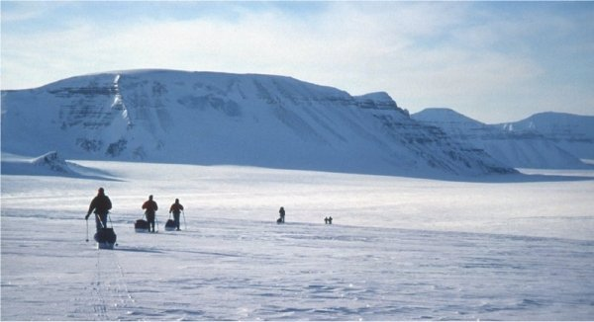

L’Equipe

L’équipe se compose de quatre jeunes avides de découvertes et d’autant d’adultes prêts à partager avec eux leur expérience et leur passion.

Sybille : Rhétoricienne à Gand
16 ans

Gregory : Rhétoricien à Bruxelles
18 ans

Xavier : Étudiant en 1ère licence ingénieur civil à Liège (ULg)
20 ans

Roderick : Informaticien
25 ans

Bernard : Délégué médical
Ancien joueur de football professionnel, grand sportif
32 ans

Jean-Luc: Médecin généraliste
Père de Xavier, nombreux voyages d’aventures
49 ans

Dominique: Directeur d'entreprise
Père de Sybille, expédition en Terre de Baffin en 1973
52 ans

Paul : Psychothérapeute à médiation corporelle
Alpiniste, grande expérience d’expéditions en milieu extrême
52 ans

